Электропривод на запорную арматуру

Опросный лист для подбора электропривода
Пожалуйста, укажите максимально доступное кол-во информации и вышлите на info@yurkanvit.com
В случае возникновения дополнительных вопросов мы свяжемся с Вами.
Синим цветом указан текст для примера
Заказчик
Организация
ФИО контактного лица
Телефон / Факс /Эл.почта
Объект

механика | Тип арматуры:
механика | Клиновая задвижка |  |  |  |  |  | Шиберная задвижка
механика | Поворотная дисковая заслонка |  |  |  |  |  | Шаровой кран
механика | Прочее:
механика | Размер арматуры (Ду) |  |  | мм
механика | Класс давления (Ру): |  |  | кгс/см²
механика | Рабочее давление в трубопроводе: |  |  | кгс/см²
механика | Перепад давления на арматуре: |  |  | кгс/см²
механика | Управление арматурой:
механика | Ручной маховик |  |  |  |  |  | Привод на арматуре
механика | Редуктор+ручной маховик |  |  |  |  |  | Редуктор+привод на арматуре
механика | Паспортный момент арматуры:…..… |  |  |  | Нм
механика | Время перекрытия: ………. |  |  |  | сек
механика | Скорость (обороты):……… |  |  |  | 1/мин
механика | Кол-во оборотов на полный ход:
механика | Размеры фланца арматуры для непосредственного монтажа привода (если известно) 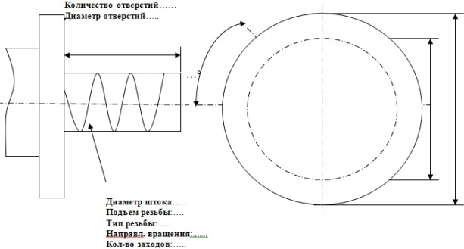:
механика | Размеры фланца арматуры для монтажа привода с переходником (если известно):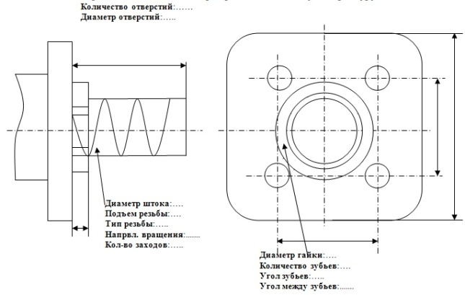
механика | Размеры фланца для монтажа на редуктор (если известно):
механика | 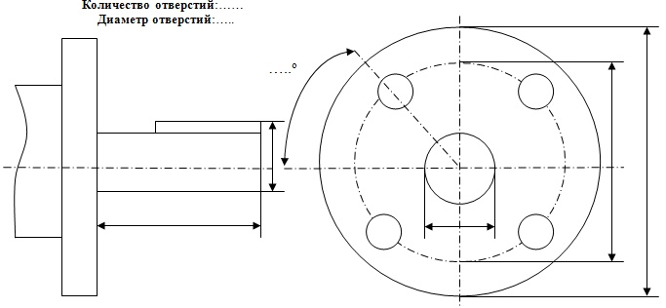
механика | Размеры фланца и штока для монтажа по ISO F…./ ØB4=……мм
механика | Другой тип:
механика | Защита корпуса: |  | IP68
механика |  |  | IP68+EExdIIBT4
механика |  |  | IP68+EExdIICT4
механика | Температурные усл. |  | –30°C…+60°C |  |  |  |  | –50°C…+60°С
электрика | Питание:
электрика | 380V 50Hz 3фазы |  |  |  |  | 400V 50 Hz 3фазы
электрика | Другое:
электрика | Гермовводы:
электрика | С какой резьбой собираетесь применить |  | NPT
электрика |  |  | Метричесая
электрика |  |  | PG
электрика |  |  | Другая
электрика | Диаметр наруж. оболочки кабеля:
электрика | Диаметр внутр. оболочки кабеля:
электрика | Тип кабеля: | Бронированный в мет. оболочке
электрика | Тип кабеля: | Бронированный в оплётке
электрика | Тип кабеля: | Без брони
электрика | Примечание: если кабель неровный или некруглого сечения
электрика | Управление: : | Дискретное, 24В (Откр-стоп -закр)
электрика | Управление: : | Регулирование, 4-20mA
электрика | Управление: : | Цифровое по витой паре (протокол):
электрика | Сигнализация и индикация: | Программные реле (3 контакта)  Аналоговый сигнал 4-20мА (0-10В DC) положения вала  Цифровая по витой паре (протокол):………………
электрика | Опции: | 3 шт. дополнительных реле
электрика | Опции: | Сигнал момента 4-20мА(0-10В DC)
электрика | Опции: | Перерывистый режим движения
Описание процесса управления:

